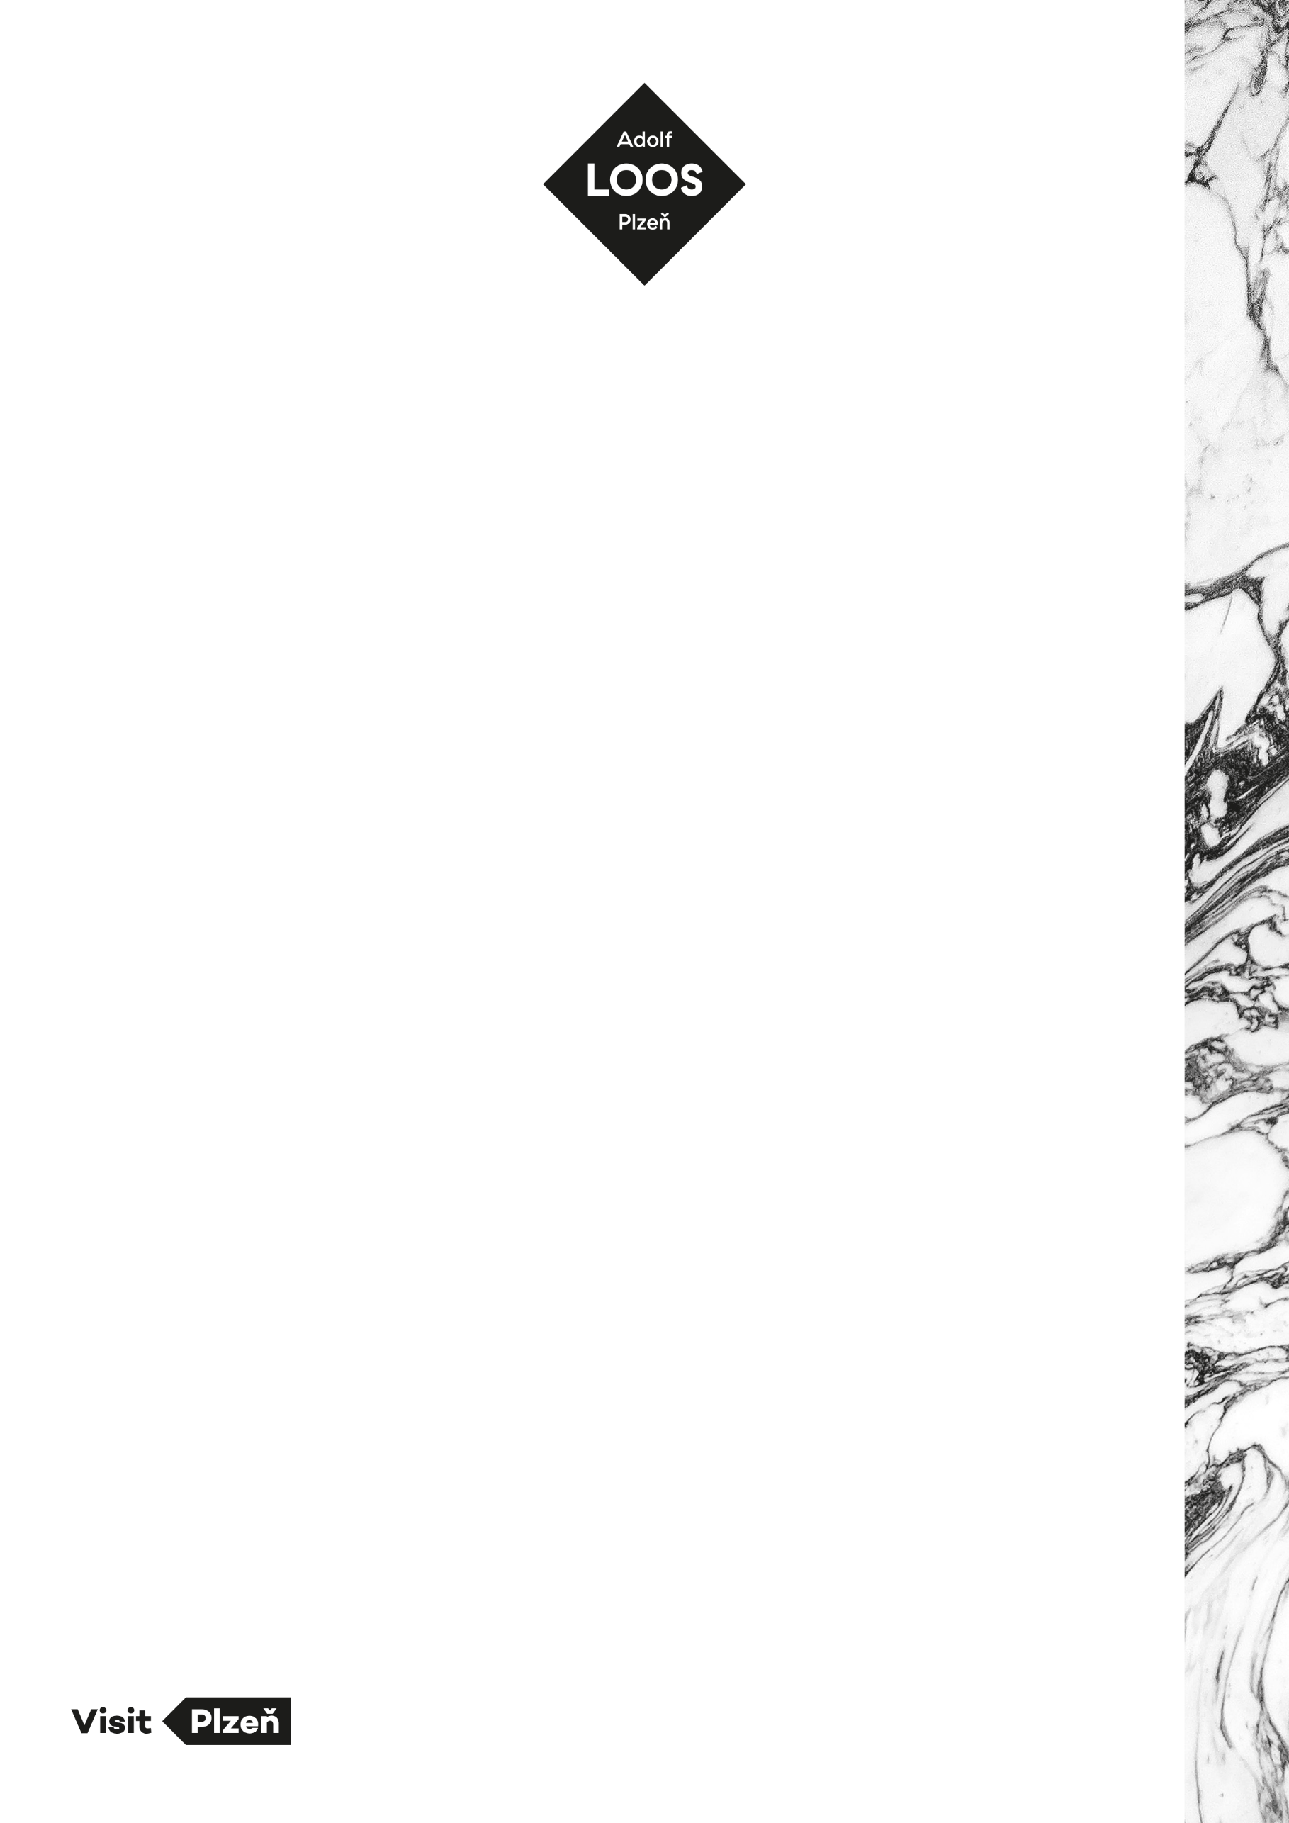POKUSSPOLEČNÁ TISKOVÁ ZPRÁVA ZÁPADOČESKÉ GALERIE V PLZNI A ADOLF LOOS PLZEŇ

**SEMLEROVA REZIDENCE SE OTEVÍRÁ PRO VEŘEJNOST**

**Předprodej vstupenek byl zahájen**

**Po několikaleté rekonstrukci se 23. září pro veřejnost otevírá Semlerova rezidence na Klatovské třídě 110 v Plzni. Prodej vstupenek byl již zahájen, a to na dva prohlídkové okruhy: základní a rozšířený. Vstupenky lze zakoupit online na webech adolfloosplzen.cz a semler.cz nebo v informačních centrech na náměstí Republiky a Paluba Hamburk.**

Historický bytový interiér rodiny Oskara a Jany Semlerových, který je nejvýznamnější částí domu, patří k předním památkám moderní architektury ve střední Evropě. Vznikl na základě konceptu Adolfa Loose a podle projektu Loosova žáka a někdejšího spolupracovníka Heinricha Kulky. Velmi rozsáhlý byt nemá klasická podlaží, ale jednotlivé prostory různých výšek se v šesti úrovních soustřeďují kolem centrální obytné haly. Toto řešení, tzv. Raumplan, navazuje na Loosovo pojetí Müllerovy vily v Praze a představuje určité symbolické završení architektovy činnosti v Plzni i Čechách vůbec.

Při prohlídce základního okruhu návštěvníci s průvodcem projdou prostorově nejzajímavější část historického bytu, která nabízí až 15 místností od šaten přes vstupní vestibul až po reprezentační obytnou halu, dále letní a zimní jídelnu a soukromé pokoje rodiny Semlerových. Součástí prohlídky je i schodiště pro personál, hostinský pokoj a kuchyně. V historickém interiéru jsou umístěny dva architektonické modely a fotoalba s historickými snímky rodiny a domu. Návštěvníci mají též možnost prohlédnout si expozici v infocentru.

Rozšířený okruh o délce 110 min. zahrnuje nad rámec základního okruhu promítání pořadu „Trojrozměrný život Adolfa Loose“ a případně na přání i promítání staršího pořadu „Plzní Adolfa Loose provází David Vávra“ (2015), každý v délce přibližně 20 minut; dále tento okruh obsahuje prohlídku expozice „Kabinet plzeňské architektury 1874–1939“ v bývalém pokoji vychovatelky, kde jsou umístěny čtyři architektonické modely, původní psací stůl architekta Karla Lhoty a expozice o vývoji architektury města s promítáním smyček fotografií.

Vedle historického interiéru má v budově sídlo Centrum pro výzkum architektury, dále je zde návštěvnické centrum, kavárna, prostory pro kulturní akce a školní programy a administrativní zázemí. Semlerova rezidence na Borech je místem historie, objevování a kulturních zážitků, ale může být i komunitním centrem a místem k setkání u kávy.

Otevřeno od 23. 9. 2022

• duben–říjen: pátek, sobota, neděle v předem stanovených časech

• listopad–březen: pátek, sobota v předem stanovených časech

Autor expozic: Petr Domanický

Projekt: Projektový atelier pro architekturu a pozemní stavby, s. r. o. / Veselák+Toman architekti

Stavební dozor: D-PLUS PROJEKTOVÁ A INŽENÝRSKÁ a. s.

Hlavní dodavatel stavby: SILBA-Elstav, s. r. o., Letkov

Vybavení interiéru: Design By Hy s. r. o., Praha / KOŽELUHA – ČESKÝ TRUHLÁŘ s. r. o., Plzeň

Grafické řešení: Bušek+Dientsbier

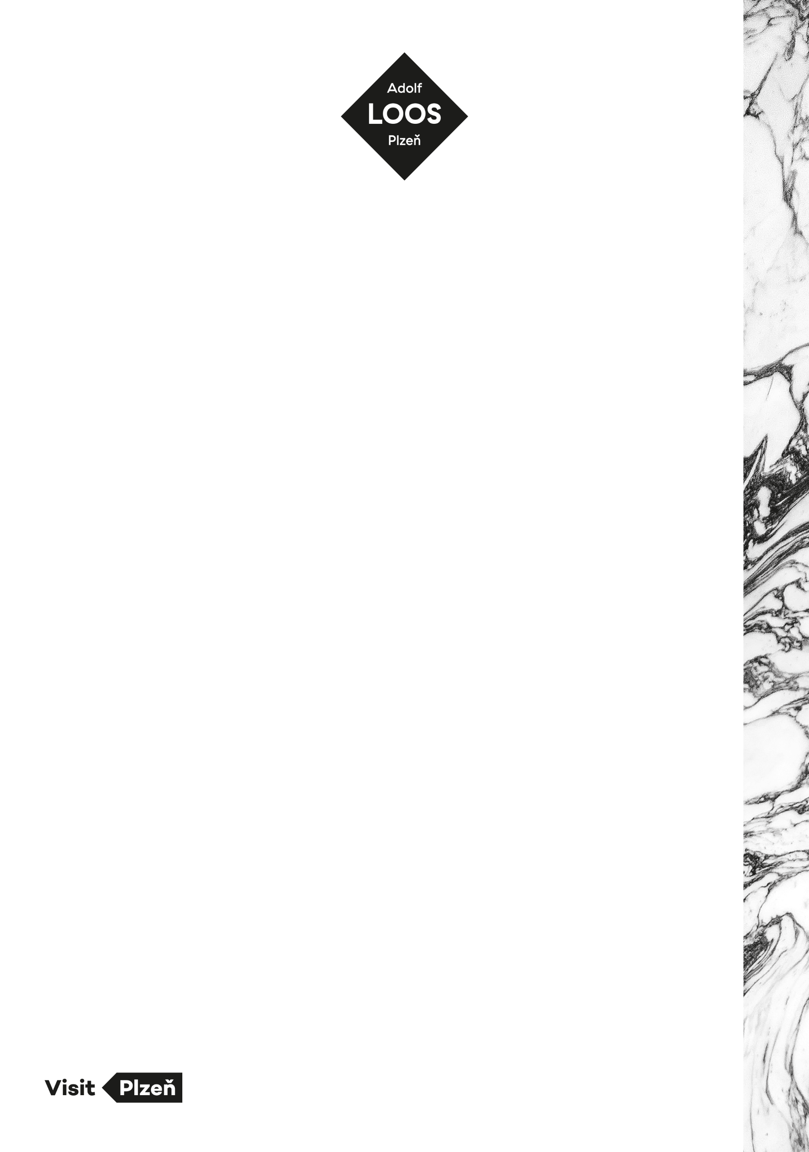

**Adolf Loos Plzeň**

Web: [www.adolfloosplzen.cz](http://www.adolfloosplzen.cz)

Facebook: Adolf Loos Plzeň

Instagram: adolfloosplzen

Kontakt pro média: Petra Vomelová, tisková mluvčí Plzeň-TURISMUS, M: 607 280 064, [vomelova@plzen.eu](mailto:vomelova@plzen.eu)

**Semlerova rezidence, Klatovská třída 110, Plzeň  
Západočeská galerie v Plzni**

Web: [www.zpc-galerie.cz](http://www.zpc-galerie.cz), www.semler.cz

Facebook: [zapadoceska.galerie](http://www.facebook.com/pages/Západočeská-galerie-v-Plzni/196485453763903)

Twitter: [zpcgalerie](https://twitter.com/zpcgalerie)

Instagram: [zapadoceskagalerie](https://www.instagram.com/zapadoceskagalerie/)

Kontakt pro média: Mgr. Gabriela Darebná, Public Relations, M: 770 128 262, [darebna@zpc-galerie.cz](mailto:darebna@zpc-galerie.cz)